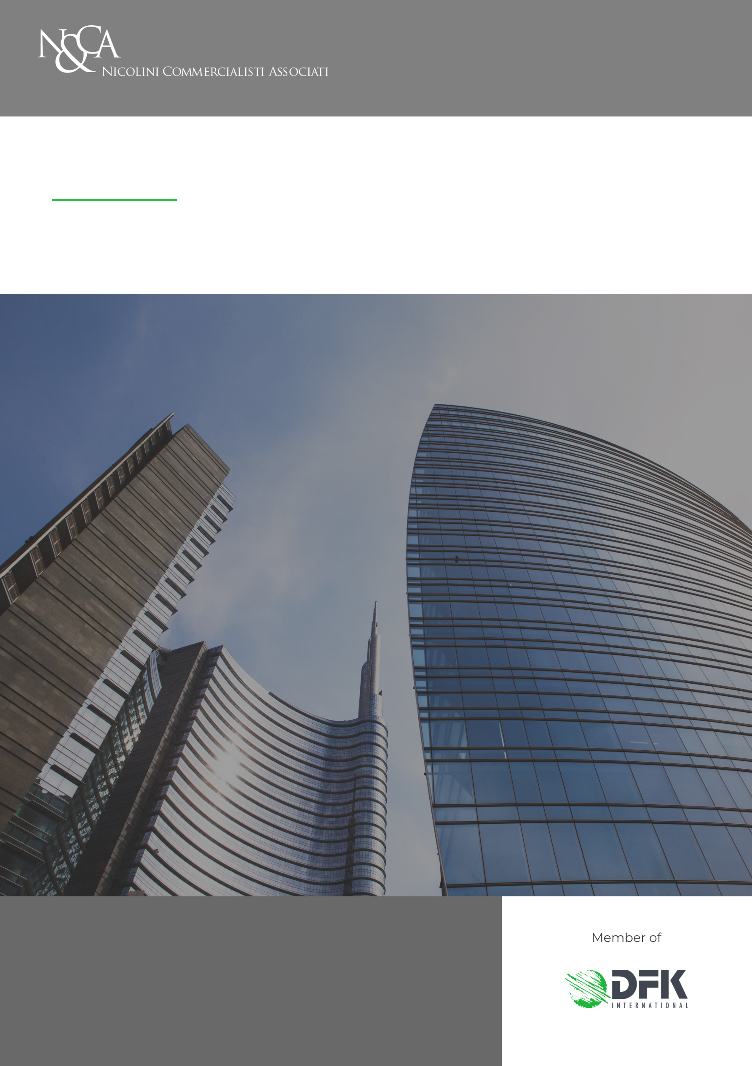
Bonus pubblicità
31/01/2024
MILANO
Via Visconti di Modrone, 38 - 20122 Milano
Tel: (39) 02 76.02.15.14
Fax: (39) 02 78.05.13
E-mail: info@studionicolini.com
Codice Fiscale e Partita IVA 09910630152

NEWSLETTER
LETTERA INFORMATIVA N.05/2024

LETTERA INFORMATIVA N.05/2024
Disegno di Legge “Capitali”
Bonus pubblicità

Al fine di poter beneficiare del credito d’imposta per gli investimenti pubblicitari realizzati nel corso del 2023, i soggetti che hanno trasmesso la comunicazione preventiva per l’accesso all’agevolazione dovranno inviare - entro il 9 febbraio 2024 – apposita dichiarazione sostitutiva per confermare la “prenotazione” .

In linea generale, si ricorda che possono beneficiare del credito d’imposta:

- le imprese (a prescindere dalla natura giuridica, dalla dimensione e dal regime contabile adottato);
- i lavoratori autonomi (comprese le professioni regolamentate);
- gli enti non commerciali.

Il modello di dichiarazione sostitutiva deve essere obbligatoriamente presentato in via telematica, tramite l’apposita procedura disponibile nella sezione dell’area riservata del sito internet dell’Agenzia delle Entrate.

- Misura del credito d’imposta
Il credito d’imposta spetta nella misura del 75% del valore incrementale degli investimenti effettuati in campagne pubblicitarie, esclusivamente sulla stampa quotidiana e periodica, anche on-line, nel limite massimo di spesa di € 30 milioni in ragione d’anno, qualora vi sia un incremento minimo dell’1% dell’investimento pubblicitario, rispetto all’investimento dell’anno precedente.

- Modalità di utilizzo del credito d’imposta
Il credito d’imposta effettivamente fruibile da ciascun richiedente sarà successivamente stabilito con specifico provvedimento del Dipartimento per l’informazione e l’editoria, che sarà pubblicato sul sito istituzionale del Dipartimento medesimo.

Il credito d’imposta riconosciuto è utilizzabile esclusivamente in compensazione, mediante modello F24 (codice tributo “6900”), da presentare tramite i servizi telematici dell’Agenzia delle Entrate a partire dal quinto giorno lavorativo successivo alla pubblicazione dell’elenco dei soggetti ammessi.

° ° °

Lo Studio rimane a disposizione per ogni ulteriore chiarimento.

Studio Nicolini Commercialisti Associati
Milano, 31 gennaio 2024

Le informazioni contenute in questa Circolare informativa hanno carattere generale e meramente divulgativo e non costituiscono un parere sulle materie trattate.
Lo Studio rimane a completa disposizione per qualsiasi informazione aggiuntiva.
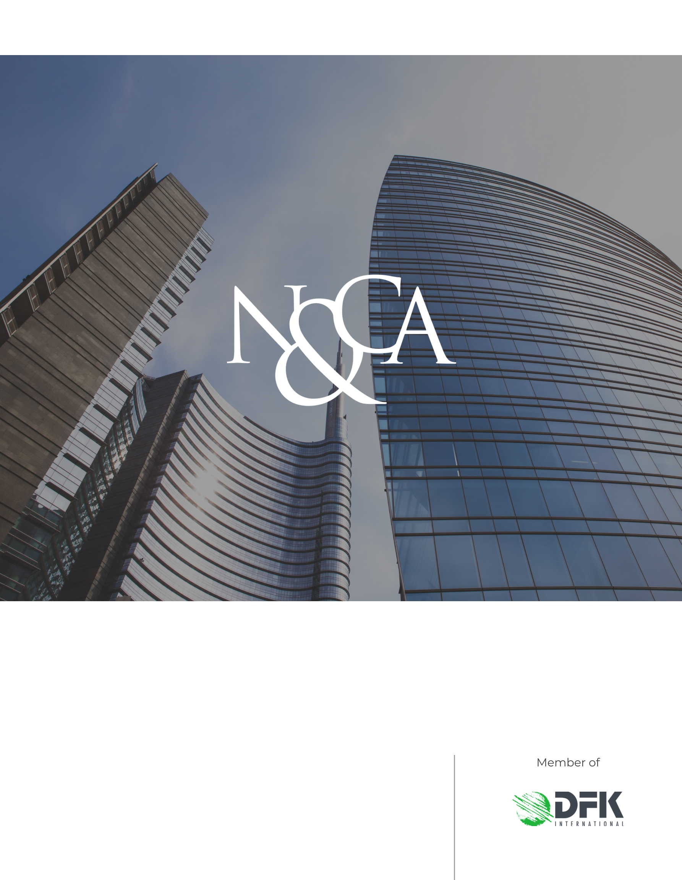
www.studionicolini.com
MILANO
Via Visconti di Modrone, 38 - 20122 Milano
Tel: (39) 02 76.02.15.14
Fax: (39) 02 78.05.13
E-mail: info@studionicolini.com
Codice Fiscale e Partita IVA 09910630152

Le istruzioni per la compilazione del modello ed il sito dell’Agenzia delle Entrate prevedono, infatti, che la dichiarazione sostitutiva relativa agli investimenti effettuati debba essere trasmessa entro il 9 febbraio dell’anno successivo a quello di riferimento dell’agevolazione (in relazione al quale è stata presentata la comunicazione per l’accesso); per l’anno 2023, la comunicazione doveva essere presentata nel marzo 2023.
Sezione “Servizi per”, alla voce “Comunicare”, accessibile con Sistema pubblico di identità digitale (SPID), Carta nazionale dei servizi (CNS) o Carta d’identità elettronica (CIE).
Non sono più agevolabili gli investimenti pubblicitari effettuati su emittenti televisive e radiofoniche, analogiche o digitali.
L’agevolazione spetta, comunque, nel rispetto del regime de minimis.

